МИНИСТЕРСТВО ОБРАЗОВАНИЯ РЕСПУБЛИКИ БЕЛАРУСЬ УЧРЕЖДЕНИЕ ОБРАЗОВАНИЯ «ПОЛОЦКИЙ ГОСУДАРСТВЕННЫЙ УНИВЕРСИТЕТ ИМЕНИ ЕВФРОСИНИИ ПОЛОЦКОЙ»

Факультет информационных технологий Кафедра технологий программирования

# Отчет по выполнению лабораторной работы №1

**по курсу «Конструирование программного обеспечения»**

«Знакомство со средой программирования для языка низкого уровня.

Разработка, трансляция, компоновка, выполнение и отладка на примере простой программы»

Выполнил: студент группы 22-ИТ-зд

Шастовская М.С.

Проверил:

Скуковская А.А.

Полоцк, 2024

**Цель:** освоение инструментальных средств создания программ на языке ассемблера.

**Задание:**

1. Набрать приведенную в тексте программу на ассемблере с использованием

редактора текста.

2. Оттранслировать программу в объектный код.

3. Скомпоновать программу (получить исполнимый файл). Изучить листинг

программы.

4. Провести отладку программы и проверить получаемые результаты.

5. Внести в программу следующие изменения: задать исходную таблицу

SOURCE из 5 двухбайтовых шестнадцатеричных переменных и скопировать эту

новую таблицу в DEST.

6. В сегменте данных определить переменные, заполнив их следующими

значениями:

− 5 байтов A, B, C, D, E;

− 5 двухбайтовых слов AA, BB, CC, DD, EE;

− 5 двойных слов AAAA, BBBB, CCCC, DDDD, EEEE;

7. Получить исполнимый файл программы с данными пункта 6 и изучить дамп

памяти данных с целью уяснения механизма выравнивания.

# Выполнение задания:

TITLE EX_PROG PAGE ,132

STACK1 SEGMENT PARA STACK 'STACK' DB 64 DUP('STACK')

STACK1 ENDS

DSEG SEGMENT PARA PUBLIC 'DATA' SOURCE DB 10,20,30,40,50

SOURCE_BYTE DB 0AH,0BH,0CH,0DH,0EH

SOURCE_WORD DW 0AAH,0BBH,0CCH,0DDH,0EEH

SOURCE_DWORD DD 0AAAAH,0BBBBH,0CCCCH,0DDDDH,0EEEEH DEST DB 5 DUP(?)

DSEG ENDS SUBTTL PAGE

CSEG SEGMENT PARA PUBLIC 'CODE' ASSUME CS:CSEG, DS:DSEG, SS:STACK1 OUR_PROG PROC FAR

PUSH DS

SUB AX,AX PUSH AX

MOV AX,DSEG MOV DS,AX

MOV DEST,0 MOV DEST+1,0 MOV DEST+2,0

MOV DEST+3,0 MOV DEST+4,0

MOV AL, SOURCE MOV DEST+4,AL

MOV AL, SOURCE+1 MOV DEST+3,AL

MOV AL, SOURCE+2 MOV DEST+2,AL

MOV AL, SOURCE+3 MOV DEST+1,AL MOv AL, SOURCE+4 MOV DEST,AL

RET

OUR_PROG ENDP CSEG ENDS

END OUR_PROG

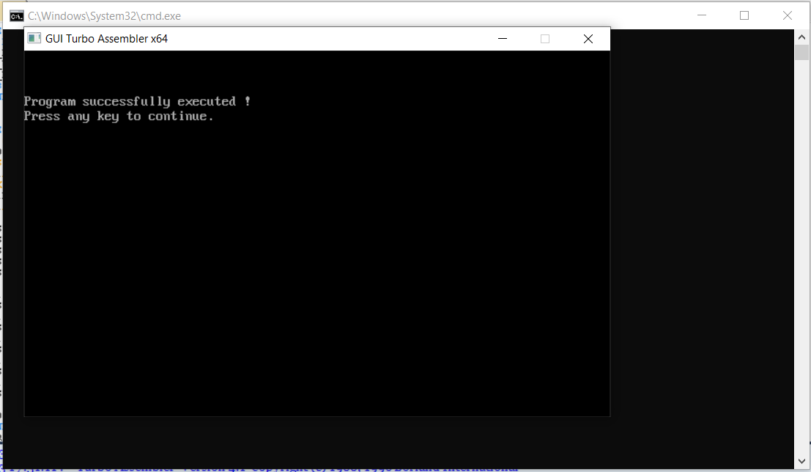

**Вывод:** освоила инструментальные средства создания программы на языке ассемблера.